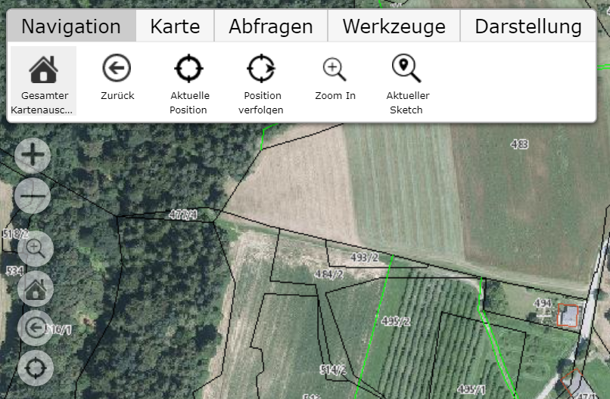

Werkzeugkasten mit Navigationswerkzeugen

Schnellzugriffs-Werkzeuge

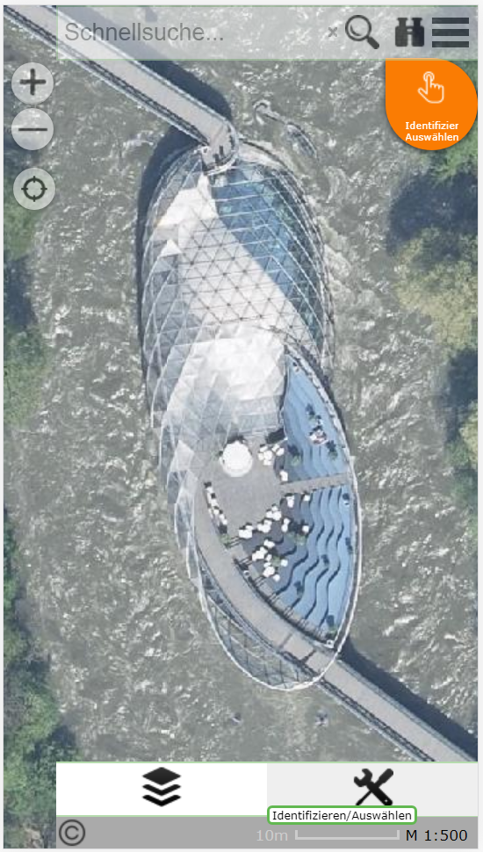

Schnell- und Detailsuche

Schnellzugriffs-Werkzeuge

Werkzeugkasten

Darstellung

Schnell- und Detailsuche

